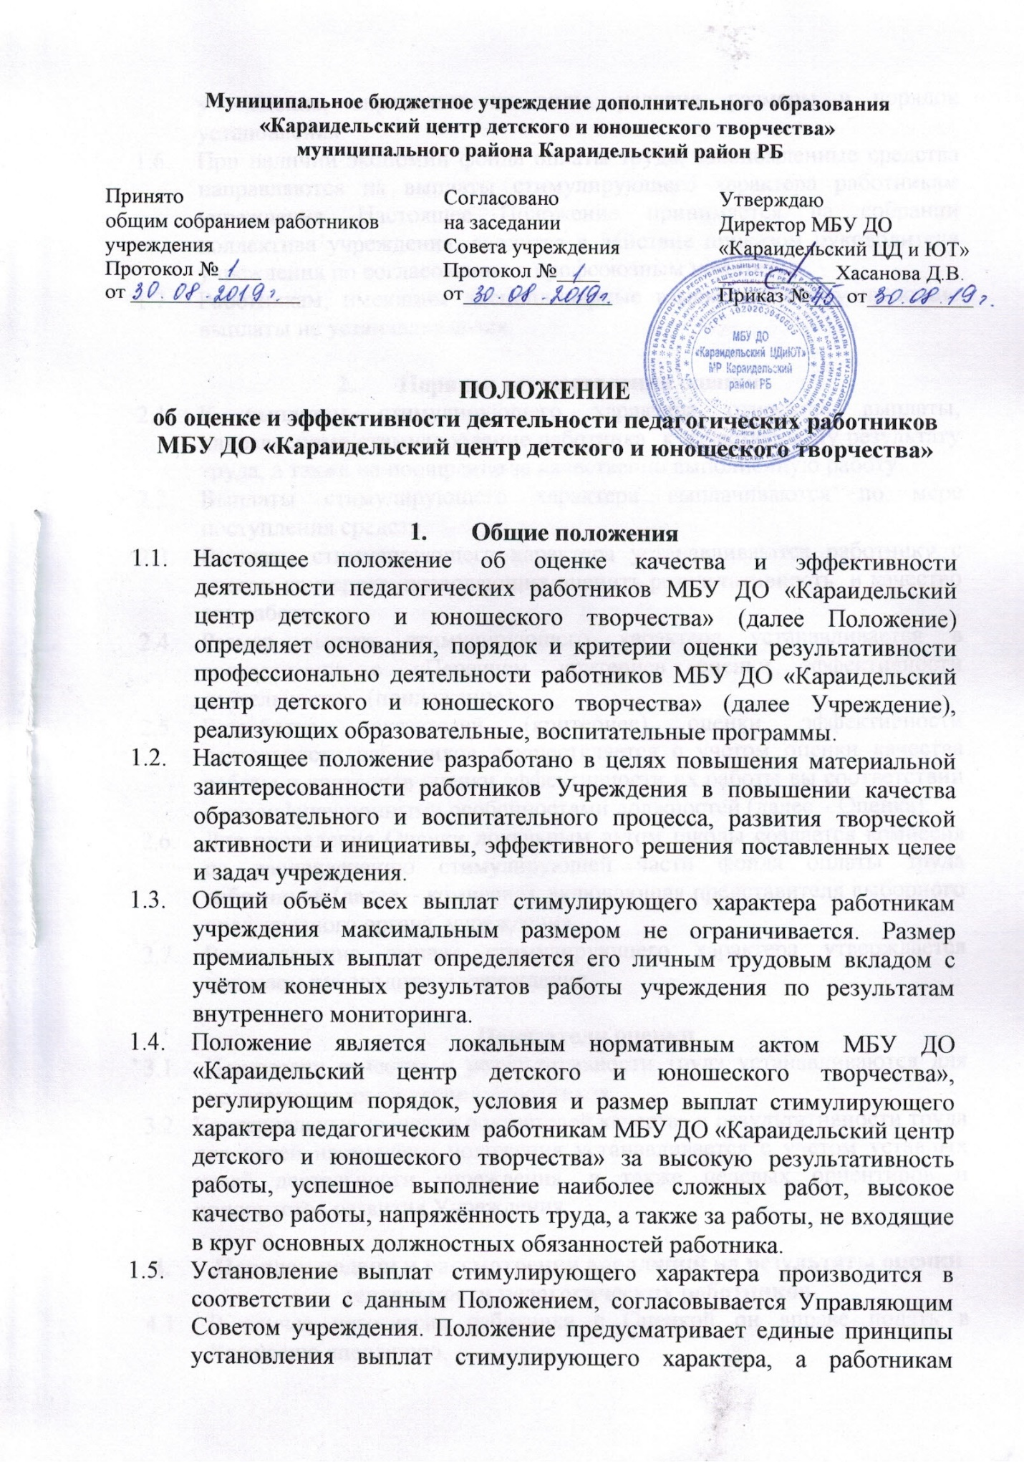

учреждения, определяет их виды, условия, размеры и порядок установления.
  - При наличии экономии фонда оплаты труда, сэкономленные средства направляются на выплаты стимулирующего характера работникам учреждения. Настоящее Положение принимается на собрании коллектива учреждения, вводится в действие приказом руководителя учреждения по согласованию с профсоюзным комитетом.
  - Работникам, имеющим дисциплинарные взыскания, стимулирующие выплаты не устанавливаются.

- Порядок осуществления оценки
  - К выплатам стимулирующего характера относятся выплаты, направленные стимулирование работника к качественному результату труда, а также на поощрение за качественно выполненную работу.
  - Выплаты стимулирующего характера выплачиваются по мере поступления средств.
  - Выплаты стимулирующего характера устанавливаются работнику с учетом критериев, позволяющих оценить результативность и качество его работы.
  - Размер выплат стимулирующего характера устанавливается в соответствии с «Перечнем критериев оценки эффективности деятельности» (приложение).
  - Разработка показателей (критериев) оценки эффективности деятельности работников осуществляется с учетом оценки качества работы и критериев оценки эффективности их работы вы соответствии с квалификационными особенностями должностей (далее – Оценка).
  - Для проведения Оценки локальным актом школы создается комиссия по распределению стимулирующей части фонда оплаты труда работников (далее – комиссия), включающая представителя выборного профсоюзного органа учреждения.
  - Распределение выплат стимулирующего характера утверждается приказом руководителя учреждения.

- Показатели оценки
3.1. Показатели качества и результативности труда устанавливаются для педагогических категорий работников.
3.2. Критериальные значения показателей качества и результативности труда для целей настоящего положения устанавливается с учетом уставных целей деятельности учреждения, а также целевых ориентиров и приоритетов развития Учреждения.

- Порядок подачи и рассмотрения апелляций на результаты оценки деятельности педагогических работников
  - В случае несогласия работника с Оценкой он вправе подать в Комиссию апелляцию.
  - В присутствии работника, подавшего апелляцию, члены Комиссии проводят проверку правильности Оценки, данной экспертной группой, по результатам которой подтверждают данную ранее оценку, либо (если таковая признана недействительной) выносят свою Оценку.
  - Оценка, данная Комиссией на основе результатов рассмотрения апелляции, является окончательной и утверждается решением Комиссии.

- Порядок лишения (уменьшения) стимулирующих выплат
  - Размер стимулирующих выплат может быть снижен, либо с учетом тяжести допущенных нарушений работник может быть полностью лишен данных выплат в следующих случаях:
– нарушение Устава Учреждения;
- нарушение правил внутреннего трудового распорядка Учреждения;
- нарушение должностных инструкций, инструкций по охране жизни и здоровья обучающихся, инструкций по охране труда;
- нарушение трудовой, служебной и исполнительской дисциплины;
- нарушение корпоративной этики.
5.2. Решение о лишении и уменьшении выплат стимулирующего характера устанавливается приказом руководителя учреждения на основании решения Совета Учреждения.

